Lampiran 19
DOKUMENTASI

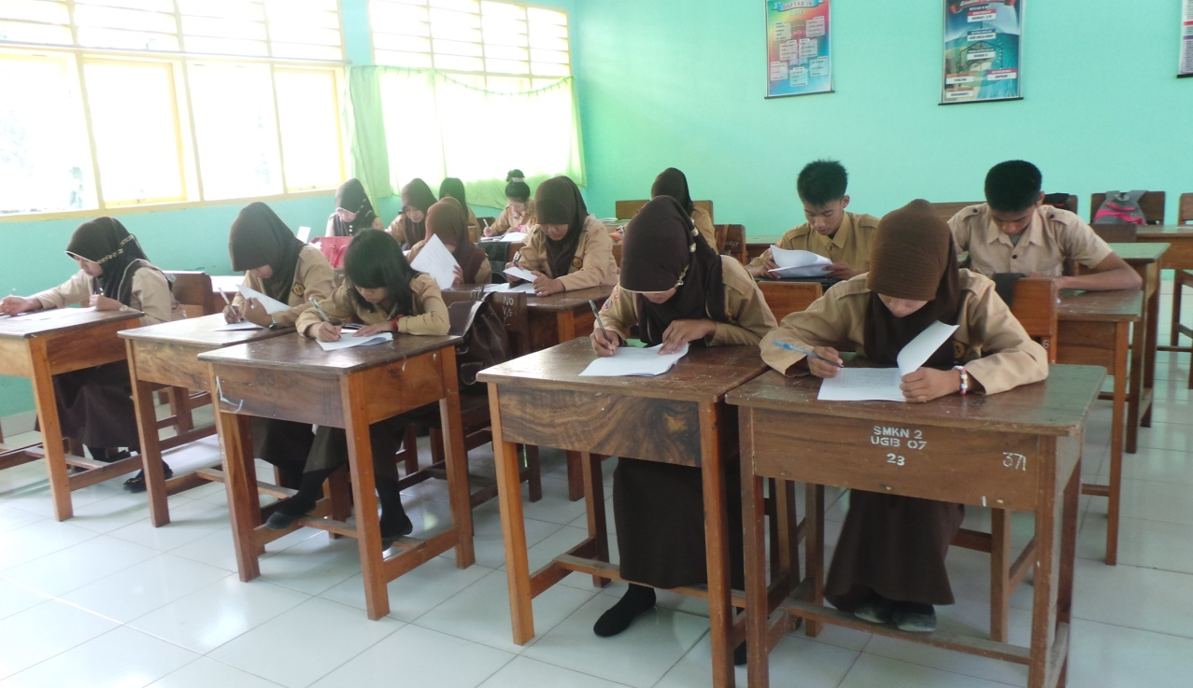
- Pre-Test

Konseli mengisi angket yang diberikan sebelum perlakuan

- Pemberian Perlakuan

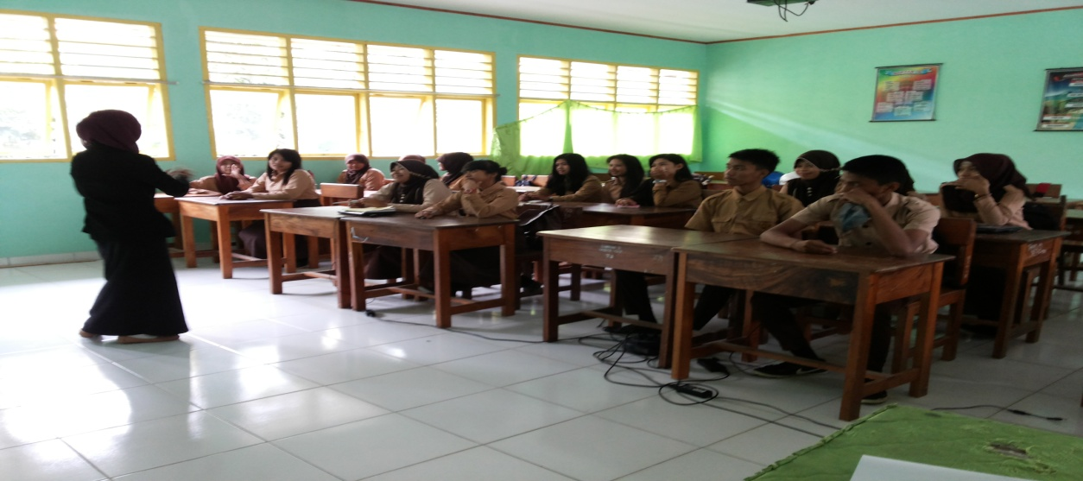

Pemberian Latihan Self Monitoring
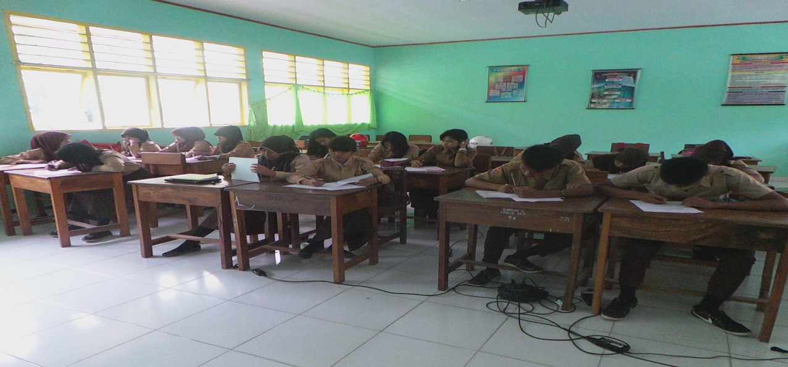

Pengerjaan Lembar Kerja Self Monitoring

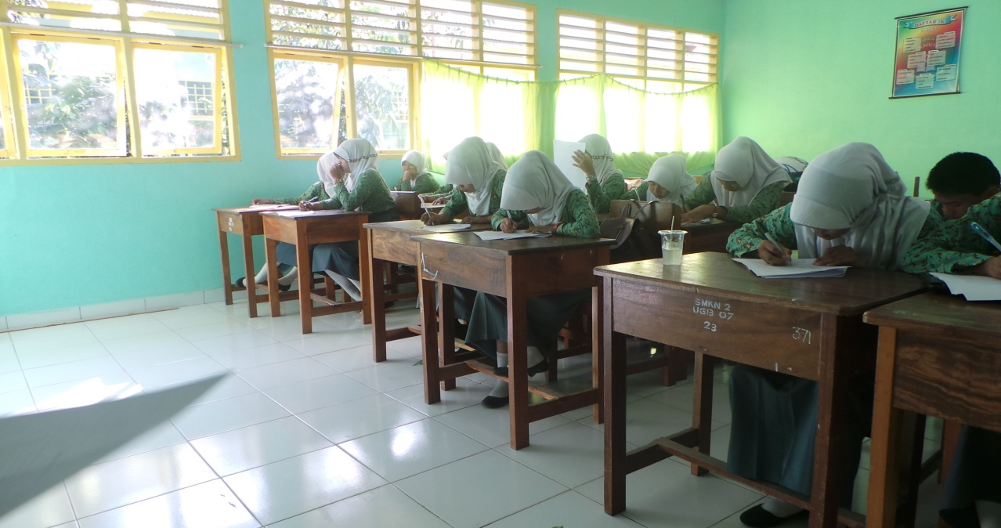
Pengerjaan Lembar Kerja Latihan Stimulus Control
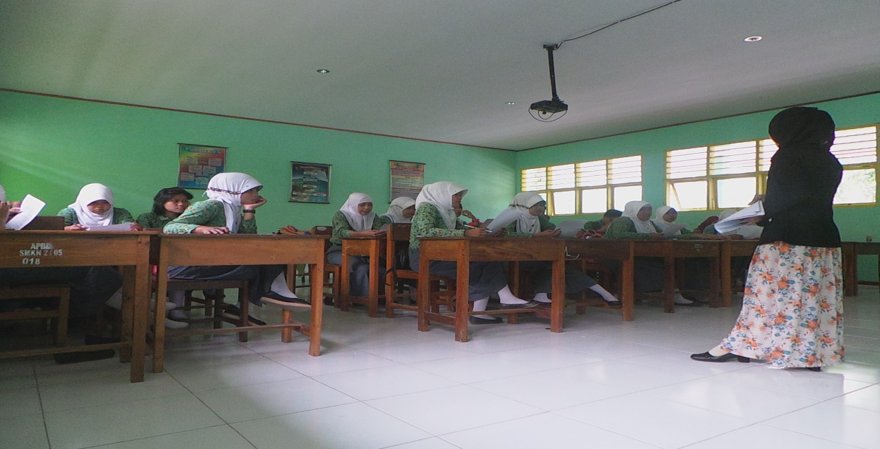
Pemberian Latihan Self Reward

- Post-Test
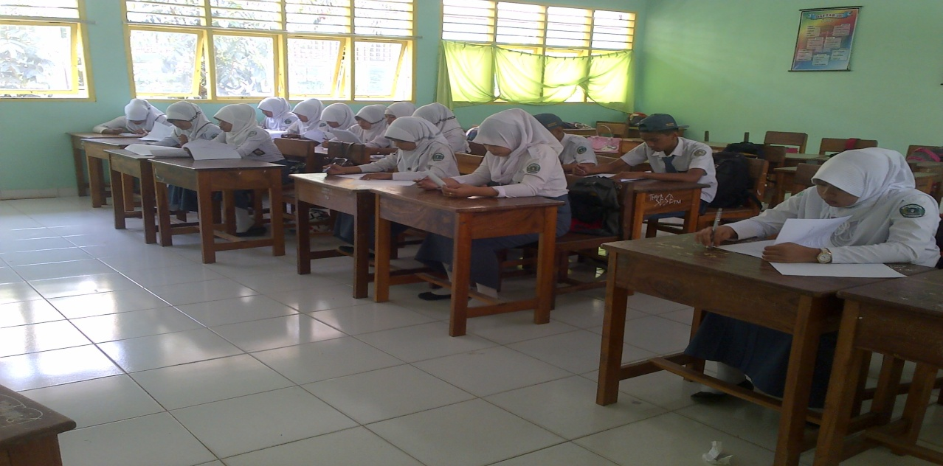
Konseli mengisi angket yang diberikan setelah perlakuan

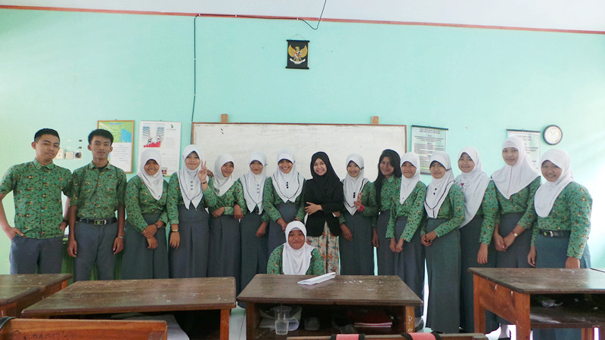
Foto bersama konseli

